SEPTONIC

Beneficiile produsului:
- Descompune GRĂSIMELE DE ORIGINE ANIMALĂ, VEGETALĂ, ULEIURILE DE MASĂ, AMIDONUL, PROTEINELE, CARBOHIDRAŢII, şi în general toate depunerile organice.
- Previne înfundarea orificiilor de admisie şi golire a fosei septic sau a sistemului de canalizare.
- Elimină sau reduce considerabil MIROSURILE NEPLĂCUTE.
- Restabileşte echilibrul biologic şi funcţionarea normal a sistemului de canalizare.
- Reduce considerabil frecvenţa VIDANJĂRII COSTISITOARE.
            - Este inofensiv pentru instalaţii

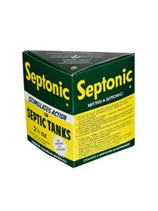
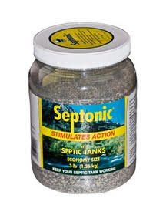
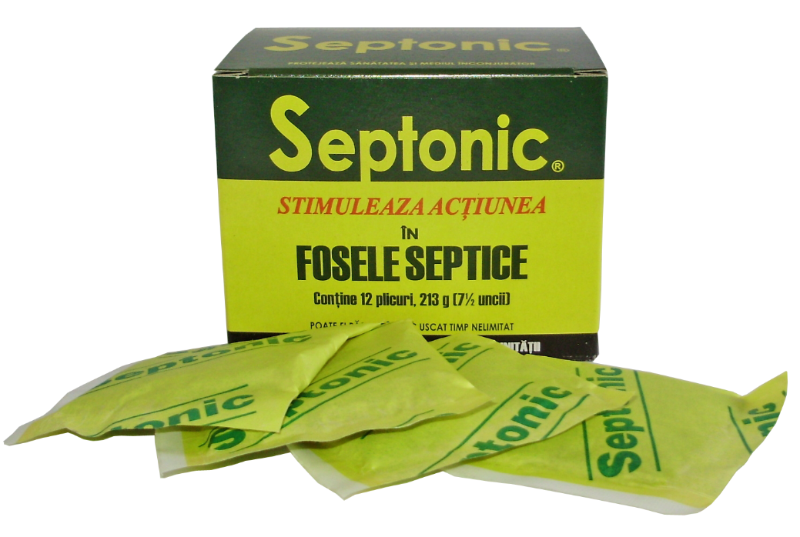

24 RON / 4 PLICURI 60 RON / 12 PLICURI

Toate acestea pot fi obţinute după doar 4 săptămâni de tratare regulată. SEPTONIC are o experienţă de succes de 50 de ani în STATELE UNITE şi în CANADA, unde 45 de milioane de familii folosesc produsul în mod sistematic. Produsul este distribuit cu succes în Ungaria din anul 1991. DEOARECE CONŢINE DOAR INGREDIENTE BIOLOGICE NATURALE, NU PROVOACĂ DAUNE INSTALAŢIILOR DE SCURGERE, NU ARE EFECT COROSIV, PRECUM SOLUŢIILE CHIMICE BAZICE SAU ACIDE.
Indicaţii de utilizare:
- FOSĂ SEPTICĂ –HAZNA
La o capacitate de 1900-2000 de litri a fosei septice, turnaţi conţinutul unui plic în vasul de toaletă şi trageţi apa. Repetaţi această metodă o dată pe săptămână în următoarele 4-5 săptămâni. După aceasta, o tratare pe lună va fi de ajuns. Dacă fosă septică sau sistemul de canalizare este foarte murdar şi are un miros foarte neplăcut, este indicat să dublaţi doza de mai sus. Veţi obţine efectul dorit dacă aplicaţi substanţa seara, înainte de culcare, când canalul de scurgere nu va fi folosit pentru o perioadă de timp.
- ÎN CAZUL ÎNFUNDĂRII APĂRUTE ÎN CHIUVETĂ, ÎN SCURGEREA DE LA VANĂ, SAU A LAVOARULUI
Depinzând de seriozitatea înfundării, vărsaţi aprox. 1-2 plicuri în scurgere şi clătiţi cu 250-300 ml de apă. Dacă este posibil, lăsaţi să îşi facă efectul timp de 24 ore.
- TOALETĂ EXTERIOARĂ
Vărsaţi conţinutul celor patru plicuri în toaletă răspândind în mod uniform. O proporţie considerabilă a excrementelor acumulate se va lichefia şi îşi va pierde mirosul neplăcut. În cazul folosirii frecvente a toaletei exterioare, la nevoie, tratamentul se va repeta o dată la două luni.
- TOALETĂ CHIMICĂ SAU MOBILĂ
În cazul utilizării frecvente se va aplica un plic pe săptămână.
- RESTAURANT
Dacă este racordat la reţea de canalizare comuna, se va aplica 2 plicuri/linguriţe în fiecare seara, după terminarea programului de lucru, după care se turnă un pahar de apă caldă.
Ambalaj:
- Cutie cu 4 plicuri (71 g) 36 buc/box
- Cutie cu 12 plicuri (213 g) 18 buc/box
- Borcan plastic 1.36 kg 6 buc/box

Producător: A.H.T. Field & Company Ltd. Canada
Ferit de umiditate, îşi poate păstra calitatea timp nelimitat.

Distribuit de: SC ARMANDIS IMPEX SRL

